Continental opět oceněn jako „Výrobce pneumatik roku“
- Společnost Continental byla již popáté vyhlášena „Výrobcem pneumatik roku“ na udílení cen Tire Technology International Awards
- Společnost také získala ocenění „Environmentální úspěch roku – výroba“
- „Pneumatiky jsou naší vášní. Zavázali jsme se k jejich optimalizaci a k tomu, že naše výrobní procesy budou ještě pokročilejší a efektivnější z hlediska využívání zdrojů,“ říká Edwin Goudswaard, vedoucí výzkumu a vývoje ve společnosti Continental Tires

Hannover, Německo, 4. března 2026. Společnost Continental byla na letošním ročníku cen Tire Technology Awards for Innovation and Excellence opětovně vyhlášena „Výrobcem pneumatik roku“. Nezávislá porota ocenila zavedení nových technologií v oblasti pneumatik, inovativní měřicí metody a neustálé zlepšování výrobních procesů, které společnost zavedla a které stanovují nové standardy v oboru. Společnost Continental také získala ocenění „Environmentální úspěch roku – výroba“ za svou práci na snížení spotřeby vody na tunu produktu při výrobě pneumatik. Ocenění byla předána nezávislou porotou odborníků během veletrhu Tire Technology Expo 3. března v Hannoveru. Ocenění, která byla zavedena v roce 2008, jsou považována za jedny z nejdůležitějších nezávislých ocenění v mezinárodním pneumatikářském průmyslu. Společnost Continental byla již pětkrát zvolena „Výrobcem roku“, včetně loňského roku.
„Pneumatiky jsou naší vášní. Zavázali jsme se je optimalizovat a učinit naše výrobní procesy ještě pokročilejšími a efektivnějšími z hlediska využívání zdrojů,“ říká Edwin Goudswaard, vedoucí výzkumu a vývoje ve společnosti Continental Tires. „Naší největší silou je náš globální tým, který úzce spolupracuje na vývoji vysoce kreativních a inovativních řešení. Porota ocenila tento velmi zvláštní závazek. A já bych rád vyjádřil své upřímné poděkování všem našim kolegům za jejich pozoruhodné nasazení.“

Porota vyzdvihuje inovace a udržitelnost
Porota vyzdvihla několik vývojových projektů, které společnost Continental realizovala v roce 2025. Patřilo mezi ně například použití syntetického kaučuku získaného z udržitelnějších zdrojů, jako je pyrolýzní olej vyrobený z pneumatik na konci životnosti nebo použitý kuchyňský olej. Ve spolupráci s Technickou univerzitou v Braunschweigu navíc společnost Continental vyvinula inovativní metodu analýzy částic opotřebení pneumatik. Tato metoda využívá speciálně upravené vakuové zařízení namontované za hnacím kolem, které spolu s pokročilými senzory částic umožňuje detekovat i ty nejjemnější částice ve vzduchu za koly a na dalších místech vozidla.
Ocenění získala také pneumatika VanContact A/S Eco, která se stala první pneumatikou pro dodávky, která dosáhla nejvyššího hodnocení „A“ ve všech třech kategoriích označení pneumatik EU: valivý odpor, přilnavost na mokré vozovce a hluk při valení. Porota ocenila také společný projekt společnosti Continental a Deutsche Gesellschaft für Internationale Zusammenarbeit (GIZ) na podporu odpovědného získávání přírodního kaučuku v Indonésii.
Continental také získal ocenění „Environmentální úspěch roku – výroba“
V letech 2020 až 2025 snížila divize pneumatik společnosti Continental spotřebu vody na tunu produktu ve všech výrobních závodech o více než deset procent, čímž ušetřila celkem 197 milionů litrů vody. Toto snížení bylo částečně dosaženo díky pokročilým filtračním a membránovým technologiím, které společnosti umožnily po zpracování znovu použít asi 90 procent odpadních vod. Continental přistupuje k hospodaření s vodou komplexně a systematicky optimalizuje procesy související s vytápěním, chlazením a čištěním.
„Voda je cenný zdroj. Náš pokračující pokrok ve snižování spotřeby v našich závodech dokazuje, jak efektivní je náš přístup,“ říká Henning Mühlenstedt, vedoucí oddělení Future Technologies and Sustainable Infrastructure ve společnosti Continental Tires.
Externí hodnocení tento závazek dále podtrhují. Nezávislá organizace CDP nedávno udělila společnosti Continental hodnocení „B“ za hospodaření s vodou v roce 2025.
Osmnáctý ročník cen Tire Technology International Awards
Ceny Tire Technology Awards za inovace a excelence se každé jaro již 18 let udělují v rámci veletrhu Tire Technology Expo v Hannoveru. Ceny se udělují v 11 kategoriích a oceňují nejnovější inovace v oblasti technologie pneumatik a významné pokroky na cestě k udržitelnějšímu pneumatikářskému průmyslu. Slavnostní předávání cen organizuje odborný časopis „Tire Technology International“.

Continental je předním výrobcem pneumatik a specialistou v tomto odvětví. Společnost byla založena v roce 1871, v roce 2025 dosáhla obratu 19,7 miliardy eur a v současné době zaměstnává přibližně 78 000 lidí v 54 zemích.
Pneumatiky skupiny Tires zvyšují bezpečnost, inteligentnost a udržitelnost mobility. Jeho prémiové portfolio zahrnuje pneumatiky pro osobní automobily, nákladní automobily, autobusy, motocykly, jízdní kola a speciální pneumatiky, stejně jako inteligentní řešení a služby pro vozové parky a prodejce pneumatik. Continental dodává produkty nejvyšší kvality již více než 150 let a je jedním z největších výrobců pneumatik na světě. Ve fiskálním roce 2025 dosáhla skupina Continental Tyre Group obratu 13,8 miliardy eur. Divize pneumatik společnosti Continental zaměstnává více než 56 000 lidí po celém světě a má 19 výrobních a 16 vývojových zařízení.
Společnost Continental AG je v České republice zastoupena výrobními a prodejními jednotkami v Otrokovicích, Ostravě a Horšovském Týně. Slovenskou republiku zastupují výrobní závody v Púchově a Dolných Vestenicích. Continental AG zaměstnává v České republice a na Slovensku přibližně 12 300 lidí. Portfolio společnosti zahrnuje značky Continental, Barum, Semperit, Matador a General Tire.

Kontakty pro média

Continental Barum s.r.o.
Roman Moško
Marketing Communication
E-mail: roman.mosko@continental.cz
Mobile: + 420 603 558 053

Odkazy
www.continental.cz
www.continental-corporation.com

Databáze on-line médií: http://mediacenter.conti-online.com

Obrázky a popisky

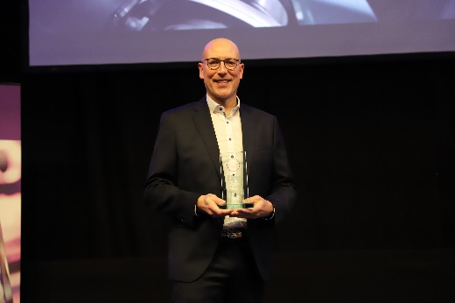  Continental_PP_Award1 | Edwin Goudswaard, vedoucí výzkumu a vývoje společnosti Continental Tires, přebírá ocenění „Výrobce pneumatik roku“.
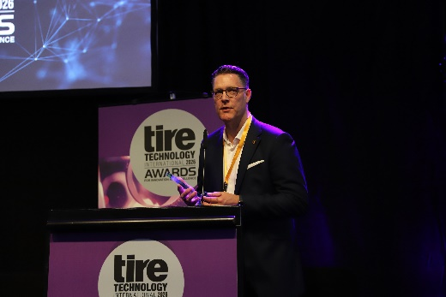  Continental_PP_Award2 | Henning Mühlenstedt, vedoucí oddělení budoucích technologií a udržitelné infrastruktury ve společnosti Continental Tires, přebírá ocenění „Environmentální úspěch roku“ za snížení spotřeby vody na tunu produktu při výrobě pneumatik Continental po celém světě.
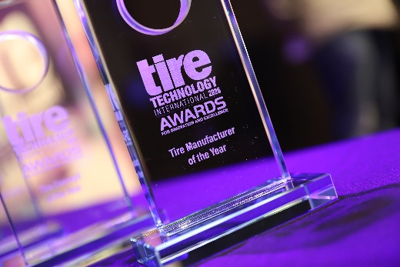  Continental_PP_Award3 | Společnost Continental byla na mezinárodním veletrhu Tire Technology International Awards již popáté vyhlášena „Výrobcem pneumatik roku“.

